**Министерство науки и высшего образования Российской Федерации**

**Федеральное государственное бюджетное образовательное учреждение высшего образования**

«Владимирский государственный университет имени Александра Григорьевича и Николая Григорьевича Столетовых» (ВлГУ)

Кафедра ВТиСУ

**КУРСОВАЯ РАБОТА**

по дисциплине «Разработка мобильных приложений»

на тему «Разработка мобильных приложений на платформе Android. Часть 6. Разработка приложения для груминг салона»

Студент: Ашмарина К.С.

Институт: ИИТЭ

Направление: 09.03.03

Группа: ПИ-121

Руководитель: Шутов А.В.

Владимир 2024 г.

**ОГЛАВЛЕНИЕ**

Введение 3

1. Теоретическая часть 5

1.1. Понятие и виды мобильных приложений 5

1.2. Основы архитектуры приложений на платформе android 8

1.3. Основные этапы разработки мобильных приложений 10

2. Практическая часть 14

2.1. Описание поставленной задачи и предметной области 14

2.2. Обоснование выбора программных средств 15

2.3. Обзор разработанного приложения 17

Заключение 25

Список использованной литературы 26

## **ВВЕДЕНИЕ**

В современном мире мобильные технологии играют ключевую роль в жизни общества. С развитием смартфонов и мобильных устройств увеличивается потребность в создании удобных и функциональных приложений, способных удовлетворять разнообразные потребности пользователей. Одной из наиболее востребованных платформ для разработки мобильных приложений является Android, благодаря её открытости, масштабируемости и широкому спектру возможностей для разработчиков.

Целью данной курсовой работы является разработка мобильного приложения для платформы Android, которое будет предоставлять функционал для записи клиентов на услуги груминг-салона, регистрация новых клиентов и просмотр услуг салона. Данное приложение должно обеспечить удобный пользовательский интерфейс, простоту навигации и возможность оперативного получения необходимой информации.

Для достижения поставленной цели будут решены следующие задачи:

1. Изучение инструментов и технологий для разработки приложений на платформе Android.
2. Разработка пользовательского интерфейса с учётом требований удобства и интуитивной понятности.
3. Реализация функционала для записи клиентов на услуги груминг-салона.
4. Реализация функционала для просмотра записей клиентов работниками салона
5. Тестирование и отладка приложения для обеспечения его надёжности и стабильной работы.

При выполнении работы используются следующие программные средства:

1. СУБД MySQL;
2. Языки программирования Java и PHP;
3. Программная среда Open Server
4. Среда разработки Android Studio.

Таким образом, курсовая работа направлена на приобретение теоретических знаний и практических навыков в области разработки мобильных приложений для Android, что соответствует требованиям образовательной программы и способствует профессиональному развитию в сфере информационных технологий.

## 1. Теоретическая часть

### 1.1. Понятие и виды мобильных приложений

Мобильное приложение — это программное обеспечение, разработанное для работы на мобильных устройствах, таких как смартфоны и планшеты. Это – разновидность прикладного программного обеспечения, предназначенная для запуска на портативных и мобильных устройствах. Помогает совершать действия «на ходу», без привязки к компьютеру.

На данный момент мобильные приложения стали одними из популярнейших направлений в среде разработки, так как сейчас невозможно не отметить, что использование телефонов стало распространено и естественно практически во всех сферах жизни. Вместе с количеством использования, технологии мобильных приложений стали стремительно развиваться, создавая всё больше соответствующих видов, позволяя использовать приложения как для работы, так и для сферы развлечения.

Программы можно разделить на несколько типов для определённых операционных систем Андроид и iOS, а также иных мобильных платформ. Они делятся на:

1. Социальные сети. Это платформы, предназначенные для общения и взаимодействия пользователей. Они позволяют людям создавать профили, делиться контентом, обмениваться сообщениями и находить единомышленников. Основные характеристики социальных сетей:
   1. Профили пользователей.
   2. Лента новостей.
   3. Взаимодействие.
   4. Группы и сообщества.
2. Игровой контент. Игровые приложения охватывают широкий спектр жанров и форматов, от мобильных игр до консольных и компьютерных. Они могут быть как одиночными, так и многопользовательскими. Основные характеристики игрового контента:
   1. Графика и звук.
   2. Геймплей.
   3. Многопользовательский режим.
   4. Микротранзакции.
   5. Регулярные обновления.
3. Промо-приложения. Они разрабатываются для продвижения брендов, продуктов или услуг. Они могут быть частью маркетинговой стратегии компании и направлены на привлечение клиентов. Основные характеристики промо-приложений:
   1. Информация о продуктах.
   2. Скидки и акции.
   3. Лояльность.
   4. Обратная связь.
4. Контентные сервисы. Данные сервисы предоставляют пользователям доступ к различным видам контента, таким как статьи, видео, музыка или подкасты. Они могут быть платными или бесплатными. Основные характеристики контентных сервисов:
   1. Разнообразие контента.
   2. Персонализация.
   3. Подписка.
   4. Пользовательский интерфейс.
   5. Кроссплатформенность.

Это – разделение по непосредственной сфере применения. Такая классификация используется не слишком часто. Она больше подойдет обычным пользователям. Разработчиков должно интересовать разделение на различные типы ПО относительно способа программирования.

В соответствующем смысле выделяют:

1. Нативные программы самый распространенный вариант. Такие программы создаются отдельно для каждой операционной системы (Андроид, iOS и так далее) с использованием языков программирования и инструментов, специфичных для этой платформы. При упоминании мобильных приложений обычно подразумевается такой вариант. Примеры языков: Swift или Objective-C для iOS и Java или Kotlin для Android. Основные характеристики нативных приложений делятся на: высокую производительность, доступ к устройству, лучший пользовательский интерфейс и обновления.
2. Гибридные приложения. К соответствующей категории относят веб-программы, которые выглядят как нативные, а также обладают их признаками: высокая производительность, иконки на рабочем столе, поддержка функционирования в автономной форме. Такие мобильные приложения являются бюджетными и быстро реализуемыми. Улучшают пользовательских опыт. Данная категория поддерживает взаимодействие с операционной системой устройства. Примерами служат Uber, Yandex Go. Они разрабатываются с использованием веб-технологий (HTML, CSS, JavaScript) и оборачиваются в нативный контейнер, что позволяет им работать на различных платформах. Примеры технологий: Apache Cordova, Ionic. Основные характеристики гибридных приложений: кроссплатформенность, доступ к устройству, производительность.
3. Веб-контент. Веб-программы выпускаются в виде адаптированных сайтов, открываемых через браузер. Пользователь не скачивает и не хранит его на своем устройстве. Если нужно загрузить соответствующее приложение, целесообразно говорить о его добавлении в закладки интернет-обозревателя. Примерами веб-приложений могут служить PWA. Это – прогрессивные веб-программы, которые представлены нативным программным обеспечением внутри браузера. Некоторые к соответствующей категории приписывают Google Maps. Основные характеристики веб-контента: доступность, адаптивный дизайн, SEO.
4. Мобильные программы React Native. Рассматривая программы для Android и иных мобильных платформ, в отдельную группу можно отнести приложения React Native. Аналогичное название имеет специальный фреймворк. Он оказывает помощь в разработке кроссплатформенного программного обеспечения. Данная категория тоже может быть отнесена к категории «мобильные приложения».React Native был изобретен компанией Meta (Facebook в прошлом). Он является открытым и достаточно простым в освоении. Разработчики могут пользоваться соответствующей библиотекой для того, чтобы создавать приложения, которые одинаково хорошо запускаются как на смартфонах/планшетах, так и на компьютерах/ноутбуках.

Каждый вид предложенных приложений имеют свои преимущества и недостатки. О них необходимо знать перед тем, как приступать к непосредственной разработке.

### 1.2. Основы архитектуры приложений на платформе Android

Архитектура мобильного приложения — это структура, в которой собраны все компоненты, а также описание их взаимодействия между собой, способов управления данными и пользовательским интерфейсом.

Типичное приложение для операционной системы Android состоит из ряда ключевых компонентов, таких как Activity, Fragment, Service, Content Provider и Broadcast Receiver. Стоит рассмотреть подробнее данные компоненты:

Activity — основной компонент, представляющий собой экран или окно пользовательского интерфейса. Каждое приложение может содержать несколько Activity, между которыми можно переключаться.

Service — компонент, выполняющий фоновые операции без взаимодействия с пользователем. Примером может быть воспроизведение музыки или загрузка файлов.

Content Provider — компонент, обеспечивающий доступ к данным приложения и их обмен с другими приложениями. Он позволяет получать доступ к базам данных, файлам и другим хранилищам.

Broadcast Receiver — компонент, обрабатывающий системные и пользовательские уведомления, такие как получение SMS или завершение зарядки батареи.

Fragment — часть пользовательского интерфейса, которая может быть повторно использована в нескольких активностях. Это позволяет делать интерфейсы более гибкими и адаптивными для различных устройств.

Эти компоненты играют важную роль в построении пользовательского интерфейса и обеспечении работы фоновых процессов приложения. Основная информация о компонентах и их взаимосвязях описывается в манифесте приложения — специальном файле конфигурации. Именно на основе манифеста операционная система Android определяет, каким образом приложение будет интегрироваться в пользовательский интерфейс устройства.

Одной из особенностей архитектуры приложений Android является необходимость адаптации приложений к различным сценариям работы пользователя. Пользователь может одновременно взаимодействовать с несколькими приложениями, что требует гибкости и устойчивости компонентов приложения. Это предполагает, что каждый компонент приложения должен быть способен к автономной работе и не зависеть от других компонентов.

Также следует учитывать, что операционная система Android ограничена в ресурсах. В любой момент система может завершить работу определённого процесса, чтобы освободить ресурсы для новых задач. Компоненты приложения могут запускаться независимо друг от друга и в произвольном порядке, а пользователь или сама система могут в любой момент принудительно завершить работу приложения.

Для обеспечения надёжности и отказоустойчивости компонентов разработчику не следует полагаться на их непрерывную работу. В связи с этим данные и состояния приложения рекомендуется сохранять во внешних хранилищах (например, базах данных или файловой системе), а не внутри компонентов приложения. Такой подход позволяет избежать потери данных и обеспечивает целостность приложения при непредвиденных обстоятельствах.

Также важную роль в архитектуре играет файловая система Android, локальная база данных SQLite и система уведомлений, которая позволяет отправлять пользователям push-уведомления.

### 1.3. Основные этапы разработки мобильных приложений

Создание мобильного приложения — это многоэтапный процесс, требующий анализа, проектирования и программирования. От правильно выстроенной последовательности этапов зависит качество и эффективность конечного продукта. Разработка приложения для платформы Android предполагает использование современных технологий и инструментов, таких как языки программирования Java и PHP, среды разработки Android Studio и Open Server, а также базы данных MySQL.

Процесс разработки мобильных приложений включает следующие этапы:

Анализ требований — определение целей приложения, потребностей пользователей и функциональных возможностей.

Проектирование — разработка структуры приложения, создание прототипов и проектирование пользовательского интерфейса.

Разработка — написание программного кода с использованием языков программирования, таких как Java и Kotlin для Android.

Тестирование — проверка работы приложения на ошибки, баги и соответствие требованиям.

Развёртывание — публикация приложения в магазинах приложений (например, Google Play).

Поддержка и обновление — исправление ошибок и добавление нового функционала на основе обратной связи от пользователей.

Эти этапы являются неотъемлемой частью жизненного цикла разработки мобильных приложений и обеспечивают их качество, надёжность и соответствие требованиям пользователей. Некоторые из них стоит рассмотреть подробнее.

1.3.1. Аналитика и составление технического задания (ТЗ)

Разработка любого мобильного приложения начинается с возникновения идеи и осознания потребности в программном продукте. На начальном этапе важно определить цели и задачи будущего приложения, а также ключевые функции, необходимые для их достижения. Для этого проводится детальный анализ существующих аналогичных решений, представленных на рынке, с целью выявления успешных практик и возможных путей их адаптации под специфику разрабатываемого приложения.

Основной целью данного этапа является сбор и систематизация требований к приложению с учётом потребностей целевой аудитории. Важным аспектом является анализ пользовательского пути и удобства взаимодействия с приложением, чтобы в дальнейшем обеспечить интуитивно понятный интерфейс. По итогам анализа создаётся техническое задание (ТЗ), которое служит основным документом для всех последующих этапов разработки.

Техническое задание включает детальное описание функциональности приложения, требования к его интерфейсу и дизайну. В ТЗ указывается перечень всех функций, которые будет выполнять приложение, а также требования к его совместимости с различными устройствами и операционными системами (например, Android или iOS). На основании ТЗ формируется план-график работ, определяются сроки реализации и бюджет проекта.

1.3.2. Проектирование и разработка дизайна приложения

После утверждения технического задания начинается этап проектирования интерфейса и разработки дизайна мобильного приложения. Основной задачей данного этапа является создание удобного и интуитивно понятного интерфейса, который будет соответствовать ожиданиям пользователей и требованиям, изложенным в ТЗ.

На данном этапе создаются прототипы экранов приложения, в которых отображаются все элементы управления, навигация и расположение интерактивных объектов. Разработка дизайна включает создание макетов всех страниц приложения и визуализацию пользовательского пути. Дизайнеры разрабатывают графические элементы интерфейса, включая кнопки, иконки и шрифты. Основное внимание уделяется удобству использования (UX) и визуальной привлекательности (UI).

Процесс проектирования и дизайна является интерактивным: каждый этап согласуется с заказчиком и аналитиками. Внесение изменений на этом этапе обходится дешевле и быстрее, чем на этапе разработки. Утверждённый дизайн становится основой для дальнейшей разработки и взаимодействия с командой разработчиков.

1.3.3. Разработка мобильного приложения для Android

Этап разработки начинается после утверждения дизайна и проектирования. На этом этапе команда разработчиков начинает реализацию всех функций, предусмотренных в техническом задании. Процесс разработки включает создание исходного кода приложения с использованием языков программирования Java и PHP, а также инструментов разработки, таких как Android Studio и Open Server.

Ключевой задачей разработчиков является программирование всех интерактивных элементов и их логики. Приложение должно реагировать на действия пользователя, обрабатывать данные и обеспечивать корректную работу всех функций. Разработка серверной части осуществляется с использованием языка PHP и базы данных MySQL. Серверная часть отвечает за хранение данных пользователей, обработку запросов и передачу данных между клиентской частью и сервером.

В процессе разработки дизайнеры продолжают контролировать соответствие реализованных функций утверждённому дизайну. Разработчики создают работающий прототип приложения, который проходит внутреннее тестирование. Основная цель этого этапа — создание первой версии приложения, готовой к тестированию и внесению исправлений. По итогам этапа разрабатывается финальная версия приложения, которая затем передаётся на тестирование.

Эти три этапа составляют основу процесса разработки мобильного приложения. Соблюдение последовательности этапов и качественное их выполнение обеспечивает создание функционального, надёжного и удобного для пользователя продукта.

## 2. Практическая часть

### 2.1. Описание поставленной задачи и предметной области

Предметной областью для разработки мобильного приложения является сфера груминга домашних животных, включающая оказание услуг по уходу за животными: декоративная стрижка, купание, чистка ушей, обработка шерсти и когтей. Основной целью разработки является создание удобного и интуитивно понятного мобильного приложения, которое позволит клиентам груминг-салонов записываться на приём, получать информацию о доступных услугах и их стоимости, а для работников салонов просматривать назначенные и актуальные записи.

Основными пользователями приложения являются клиенты салона, мастера и заказчик.

Задачей проекта является создание приложения для платформы Android, которое будет обладать функциональными возможностями для взаимодействия с клиентами груминг-салонов. Приложение должно включать возможность регистрации и авторизации пользователей, бронирования времени для визита, просмотра информации об услугах и ценах, просмотра назначенных записей. Все эти функции направлены на повышение удобства для пользователей и автоматизацию процессов записи на услуги.

Подробное перечисление функций приложения описано ниже в таблице 1.

Таблица 1 – Функциональные возможности приложения

|  |
| --- |
| **Функциональные возможности** |
| Регистрация и авторизация пользователя |
| Просмотр доступных услуг и актуальных цен |
| Добавление записи на выбранные время и дату с выбором необходимой услуги |
| Просмотр администратором всех добавленных записей |
| Просмотр дополнительной информации о выбранной записи |
| Удаление выполненных или отменённых записей |

### 2.2. Обоснование выбора программных средств

Для реализации проекта разработки мобильного приложения для груминг-салона были выбраны следующие программные средства:

Android Studio — официальная среда разработки приложений для платформы Android. Данный инструмент обеспечивает широкий спектр возможностей для создания пользовательского интерфейса, отладки кода и тестирования приложений. Android Studio поддерживает инструменты визуального проектирования интерфейса и предлагает встроенные эмуляторы для проверки работы приложения на различных устройствах и версиях операционной системы.

Язык программирования Java — один из основных языков для разработки Android-приложений. Его выбор обусловлен стабильностью, широкой поддержкой библиотек и фреймворков, а также доступностью документации и ресурсов для обучения. Java обладает многопоточной архитектурой и позволяет эффективно реализовать все необходимые функции приложения.

PHP — используется для создания серверной части приложения. Серверная часть обеспечивает обработку запросов от клиента, хранение и передачу данных. PHP выбран из-за его широких возможностей интеграции с базами данных и поддержки объектно-ориентированного программирования.

MySQL — система управления базами данных (СУБД), которая используется для хранения данных пользователей, записей о заказах и другой информации. MySQL обладает высокой производительностью, надёжностью и способностью обрабатывать большие объёмы данных. Доступность и простота работы с этой СУБД делают её оптимальным выбором для серверной части приложения.

Open Server — локальная серверная среда, используемая для тестирования и отладки серверной части приложения на стадии разработки. С его помощью можно эмулировать работу приложения на сервере без необходимости развертывания полноценного хостинга. Open Server поддерживает PHP, MySQL и другие необходимые компоненты.

Выбор указанных программных средств обусловлен их совместимостью, возможностью интеграции и простотой использования. Комплексное применение этих инструментов позволяет создать функциональное, удобное и надёжное приложение для Android-платформы, которое будет соответствовать требованиям как со стороны пользователей, так и владельцев груминг-салонов.

Для того, чтобы лучше понимать, как данные программные средства взаимодействуют друг с другом, перед процессом разработки необходимо изобразить архитектуру приложения.

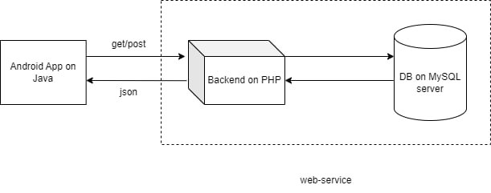

Рисунок 1 – Общая архитектура приложения

Данная схема представляет архитектуру мобильного приложения, в основе которой лежит взаимодействие между клиентской частью, серверной частью и базой данных.

1. Android-приложение

Клиентская часть приложения разработана на языке Java и работает на платформе Android. Приложение предоставляет пользователю интерфейс для взаимодействия с функционалом, таким как просмотр услуг и бронирование записей. Приложение отправляет HTTP-запросы (POST, GET, PUT, DELETE) на сервер для обмена данными.

2. Серверная часть на PHP

Backend разработан с использованием PHP и обрабатывает запросы от мобильного приложения. Серверная часть выполняет следующие задачи:

* Приём и обработка REST-запросов от клиентской части.
* Генерация ответов в формате JSON для передачи данных обратно в приложение.
* Обработка логики бизнес-процессов, таких как аутентификация пользователей, запись на услуги и обработка отзывов.
* Взаимодействие с базой данных для хранения и получения информации.

3. База данных на MySQL

В качестве хранилища данных используется MySQL-сервер. База данных отвечает за сохранение структурированной информации, такой как:

* Данные о пользователях (учётные записи, пароли).
* Информация о предоставляемых услугах.
* Записи о бронированиях клиентов.

Таким образом, использование REST API обеспечивает эффективное взаимодействие между слоями приложения, разделяя логику представления (клиент) и обработки данных (сервер).

### 2.3. Обзор разработанного приложения

При открытии приложения любой пользователь в первую очередь проходит авторизацию, либо регистрацию в случае отсутствия действующего аккаунта. Для идентификации пользователь использует номер телефона и пароль, которые хранятся в объекте «account».

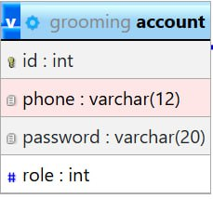

Рисунок 1 – Объект «account»

Также в объекте учитывается роль пользователя, чтобы в дальнейшем определять, какой активностью в приложении он будет пользоваться.

Пример запроса, который пользователь отправляет на сервер для получения данных:

if($_SERVER['REQUEST_METHOD']=='POST'){

if(isset($_POST['phone']) and isset($_POST['pass'])){

$phone = $_POST['phone'];

$pass = $_POST['pass'];

$all = $connect->query("SELECT * FROM `account` WHERE `phone` LIKE '$phone' AND `password` LIKE '$pass'");

if ($all) {

$response["success"] = true;

$response["message"] = "Welcome";

$response["phone"] = $phone;

while ($row = mysqli_fetch_array($all,MYSQLI_ASSOC)) {

$response["id"] = $row["id"];

$response["role"]=$row["role"];

echo json_encode($response);

}

} else {

$response["success"] = false;

$response["message"] = "Oops! An error occurred.";

echo json_encode($response);

}}}

else{

$response["success"] = false;

$response["message"] = "Error.";

echo json_encode($response);}

При запуске, первое, что пользователь видит, это активность авторизации, где от него требуется ввести свои данные: телефон и пароль. В случае, если у него ещё нет аккаунта, ему доступна кнопка перехода на активность регистрации и наоборот. (Рис. 2,3)

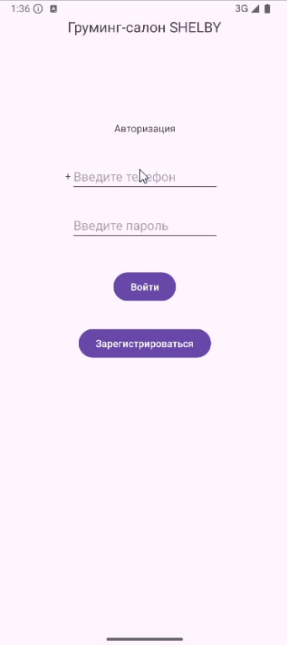

Рисунок 2 – Активность авторизации

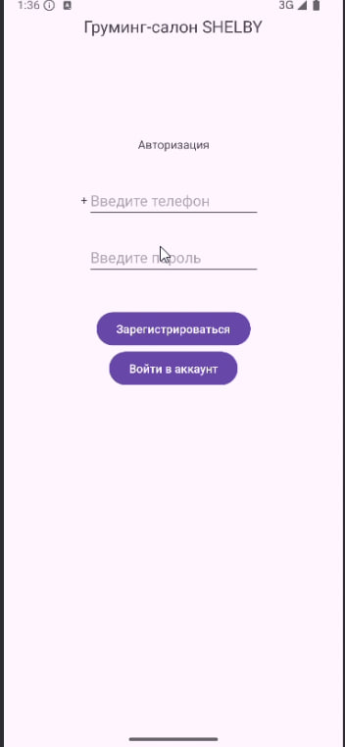

Рисунок 3 – Активность регистрации

Определив роль пользователя исходя из данных, полученных после отправки запроса POST на сервер, обыкновенный клиент попадает в активность, где ему представлены все доступные услуги груминг салона, вместе с актуальными ценами. Также на этой активности имеется возможность нажать на кнопку «Записаться», либо выйти из своего аккаунта нажатием кнопки «Выйти из аккаунта».

Информация о списке услуг пользователь получает из объекта «price list», который хранит в себе всю информацию об услугах.

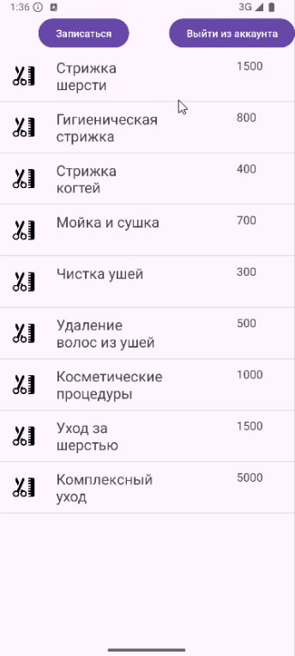

Рисунок 4 – Активность списка услуг

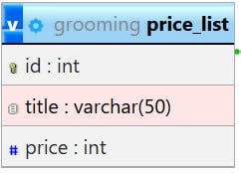

Рисунок 5 – Объект «price list»

После нажатия на кнопку «Записаться» пользователя отправляет в активность записи, где ему доступно 3 поля для заполнения: поле даты, времени и услуги. При выборе поля даты, для пользователя открывается календарь, в котором он может выбрать подходящее для него число и месяц для записи, далее при выборе поля времени, пользователю открывается панель с выбором минут и часа для посещения груминг салона. В последнем поле, при нажатии разворачивается список, выбрав элемент, которого, пользователь может записаться на необходимую услугу салона. Заполнив все поля, пользователю необходимо нажать на кнопку «Записаться», после чего на сервер приходит запрос POST для отправления данных.

При обработке запроса, сервер обновляет информацию в объекте «booking», который объединяет всю информацию о записях, ссылаясь на предыдущие два объекта «price list» и «account».

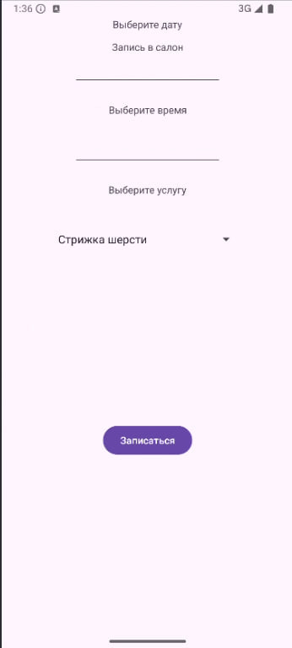

Рисунок 6 – Активность записи на услугу в салоне

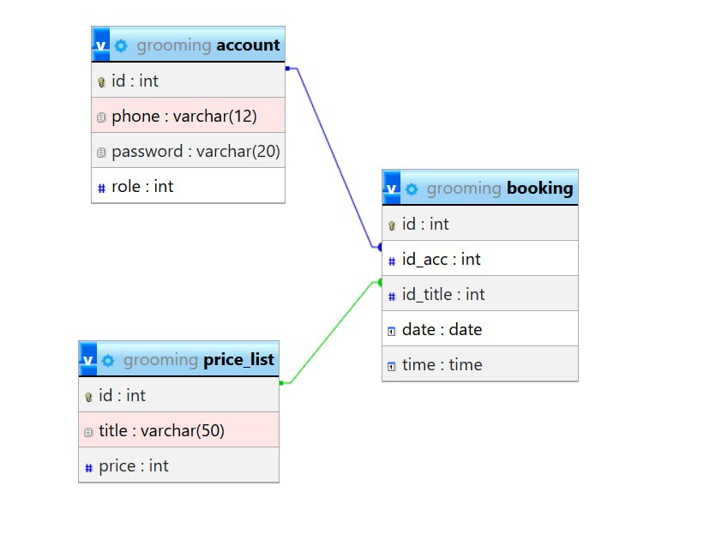

Рисунок 7 – Связи между объектами

В случае, если пользователь не является простым клиентом, а его аккаунт зарегистрирован с правами администратора, то он является сотрудником салона. Данному пользователю доступна активность для просмотра последних отправленных записей в салон.

Из короткой информации о записях пользователь может увидеть номер телефона и название выбранной услуги. При выборе записи из списка, приложение открывает активность для просмотра детальной информации о записи. Как и в другой активности, пользователю также доступна кнопка «Выйти из аккаунта» для того, чтобы покинуть аккаунт.

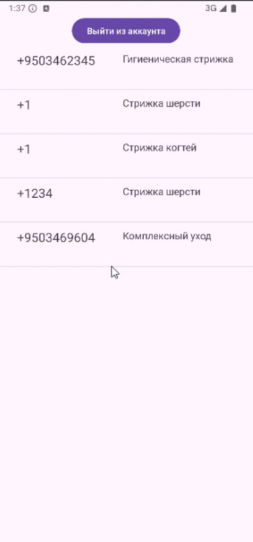

Рисунок 8 – Активность администратора для просмотра записей

При переходе в активность с более детальной информацией о записи, пользователь может узнать такую информацию, как: номер телефона, название услуги, цена за услугу, дату, время. Пользователь имеет возможность при необходимости удалить запись.

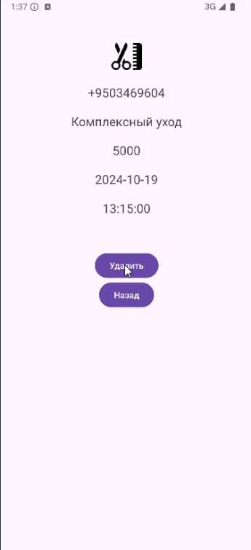

Рисунок 9 – Активность просмотра подробной информации о записи

## **ЗАКЛЮЧЕНИЕ**

В рамках курсовой работы была выполнена разработка мобильного приложения для платформы Android, предназначенного для автоматизации и улучшения процессов записи клиентов в груминг-салоне. Проведённый анализ предметной области позволил выявить основные потребности пользователей и определить функциональные требования к приложению.

На этапе практической реализации были использованы современные инструменты и технологии, такие как среда разработки Android Studio, язык программирования Java для клиентской части, PHP для серверной части и база данных MySQL. В качестве среды для тестирования серверной части использовался Open Server. Взаимодействие между клиентской частью и сервером было организовано с использованием REST API, что обеспечило надёжную передачу данных и быструю обработку запросов.

Разработанное приложение позволяет пользователям выполнять ключевые задачи, такие как регистрация, авторизация, бронирование услуг и просмотр записей клиентов. В результате работы был создан продукт, который не только повышает удобство клиентов груминг-салона, но и способствует оптимизации бизнес-процессов.

Таким образом, поставленные задачи курсовой работы были успешно решены, а разработанное приложение соответствует требованиям современного программного обеспечения, сочетая функциональность, удобство использования и надёжность.

## **СПИСОК ИСПОЛЬЗОВАННОЙ ЛИТЕРАТУРЫ**

1. Хэллманн Б. PHP и MySQL. Разработка веб-приложений. — СПб.: Питер, 2018. — 608 с.
2. Гарсиа-Молина Г., Уидом Д., Ульман Д.Д. Системы баз данных. Полный курс. — М.: Юрайт, 2017. — 1248 с.
3. Android Developers. Официальная документация по разработке приложений [Электронный ресурс]. – Режим доступа: https://developer.android.com/
4. Бегг К., Конноли Т. Базы данных: проектирование, реализация и сопровождение. — М.: Юрайт, 2017. — 1024 с.
5. OpenServer. Документация по использованию программной среды [Электронный ресурс]. — Режим доступа: https://ospanel.io/
6. Вайнберг Т. Разработка мобильных приложений под Android. — М.: ДМК Пресс, 2019. — 352 с.
7. Хортон Дж. Android Studio. Разработка приложений на Kotlin и Java. — М.: Питер, 2020. — 688 с.
8. Лемей М. PHP и MySQL. От новичка до профессионала. — СПб.: БХВ-Петербург, 2021. — 480 с.